фамилия, имя ____________________________________________________ 1 Б класс

Проверочная работа за 2 четверть по разделу «Букварный период» (декабрь)

Вариант 1 .

1. Обведи буквы гласных звуков:

Н Ы О С У Р А Ш Л И М

2. Сколько в слове гласных звуков? Запиши в «окошечке».

РЫБА СМЕТАНА КРОТ ШАЛУНИШКА

3. Подчеркни буквы, которые обозначают мягкие согласные звуки.

Л И П А К А Л О Ш И У П А Л И Ш У Т Н И К

4. Подчеркни буквы, которые обозначают звонкие согласные звуки.

Л И С А К О Ш К А К Р Ы С А Т И Г Р

5.Составь схемы слов (напечатать слово, указать слоги, звуки, ударение)
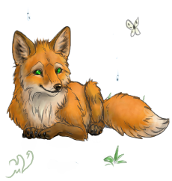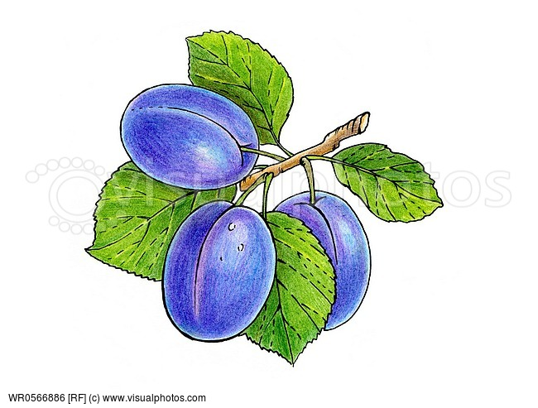

6. Проведите звуковой анализ слова «пират».

7. Прочитай. Подчеркни слова.

нра кро лун дом прум сорт кто груч пар ормы утка

8. Прочитайте слова. Подчеркни «лишнее» слово.

Ручка. Учебник. Машинка. Ранец.
Диван. Стол. Шкаф. Компьютер.
Декабрь. Август. Январь. Февраль.

9. Допиши 1 слог, чтобы получилось слово.

лу______ Да______

ка______ го______

10. Из данных слов составь предложение и запиши его.

кисти Никиты у

______________________________________________________________________ ______________________________________________________________________

11. Разделить слова на слоги:

с а л а т у т к а л у к р о т Л а р и с а к р а с к и

12. Поставить в словах ударение:

кот Ирина тыква усы уснул стол колос

13. Спиши предложение

У дома спит пёс Полкан.
____________________________________________________________________________
____________________________________________________________________________

14. Диктант. Сколько слов в первом предложении?

____________________________________________________________________________
____________________________________________________________________________
____________________________________________________________________________
____________________________________________________________________________

____________________________________________________________________________
____________________________________________________________________________
____________________________________________________________________________
____________________________________________________________________________

